# **Отчёт по лабораторной работе №6**

## **Предмет: Microsoft .NET**

## **Выполнил: ст. гр. О-18-ПРИ-рпс-Б, Лядов. В.С.**

## Постановка задач

1. Доработайте разработанный в предыдущей лабораторной работе класс, содержащий коллекции следующим образом/
   * Свойства с коллекциями сделайте не статическими, возвращающими интерфейсы IEnumerable<T> для всех 3-х классов. Для хранения коллекций используйте приватные поля данных соответствующих типов (словари для первых двух классов, список – для третьего).
   * Создайте статическое свойство для получения единственного экземпляра класса. Для этих целей реализуйте приватный конструктор класса.
   * Добавьте публичные методы для добавления и удаления объектов коллекций.
   * Добавьте описание событий добавления и удаления объектов коллекций.
   * Опишите классы исключений для каждого вида объектов, хранящихся в коллекциях.
   * При реализации методов добавления и удаления объектов коллекции используйте генерацию соответствующих исключений и вызов событий.
2. Внесите изменения в диалоговые и главную формы, позволяющие использовать единственный экземпляр каждой диалоговой формы при добавлении и редактировании соответствующей сущности. Для этого добавьте соответствующие приватные поля, переделайте публичные свойства и реализуйте только конструкторы диалоговых окон без параметров.
3. В третьем классе в конструкторе добавьте подключение к событиям добавления и удаления объектов первых двух классов. Реализуйте соответствующие обработчики событий.
4. В классе главной формы добавьте и реализуйте обработчики событий добавления и удаления объектов всех трех классов.
5. Избавьтесь в классе главной формы от методов перестраивающих целиком списки элементов на вкладках.
6. Добавьте и реализуйте обработку события нажатия на клавишу «Delete» (KeyUp) для списочного элемента управления на каждой вкладке.
7. Добавьте блоки обработки исключительных ситуаций в методах класса главной формы, которые потенциально могут генерировать исключения.

## Практическая часть

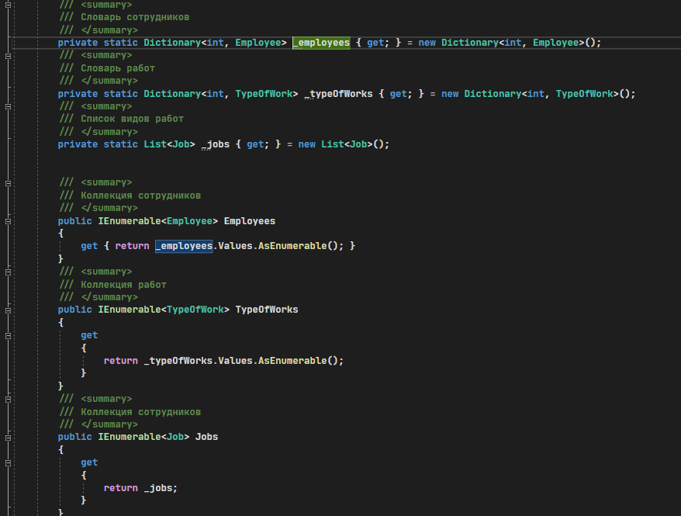Пункт 1

Рис 1. Свойства с коллекциями сделайте не статическими, возвращающими интерфейсы IEnumerable<T> для всех 3-х классов. Для хранения коллекций используйте приватные поля данных соответствующих типов (словари для первых двух классов, список – для третьего)

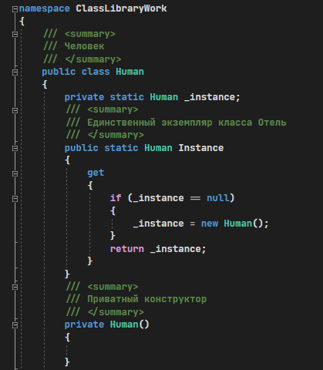

Рис. 2. Создайте статическое свойство для получения единственного экземпляра класса. Для этих целей реализуйте приватный конструктор класса.

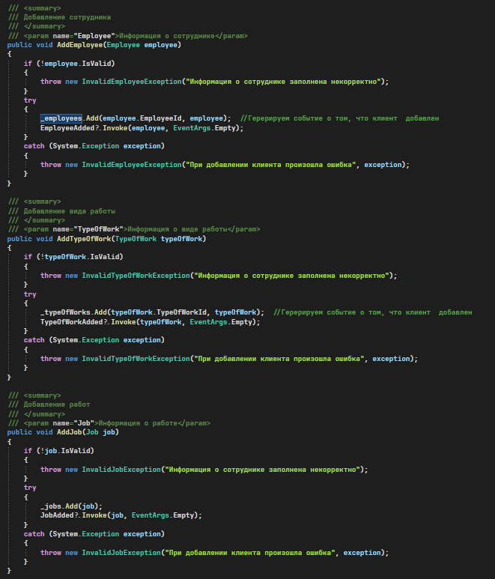

Рис. 3. Добавьте публичные методы для добавления и удаления объектов коллекций **и тут же** При реализации методов добавления и удаления объектов коллекции используйте генерацию соответствующих исключений и вызов событий

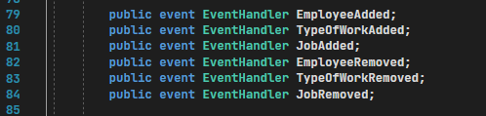

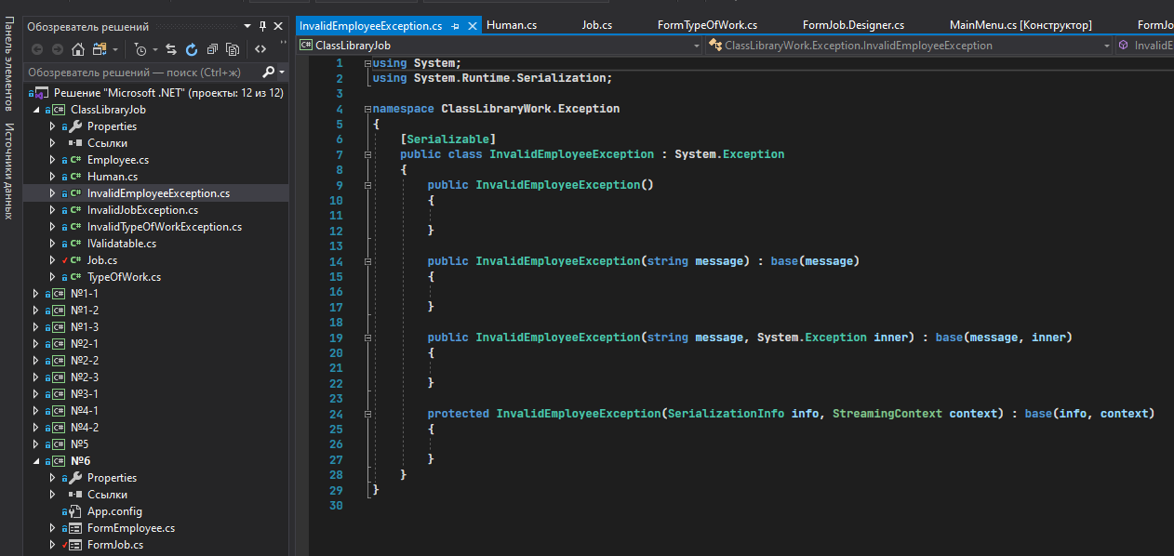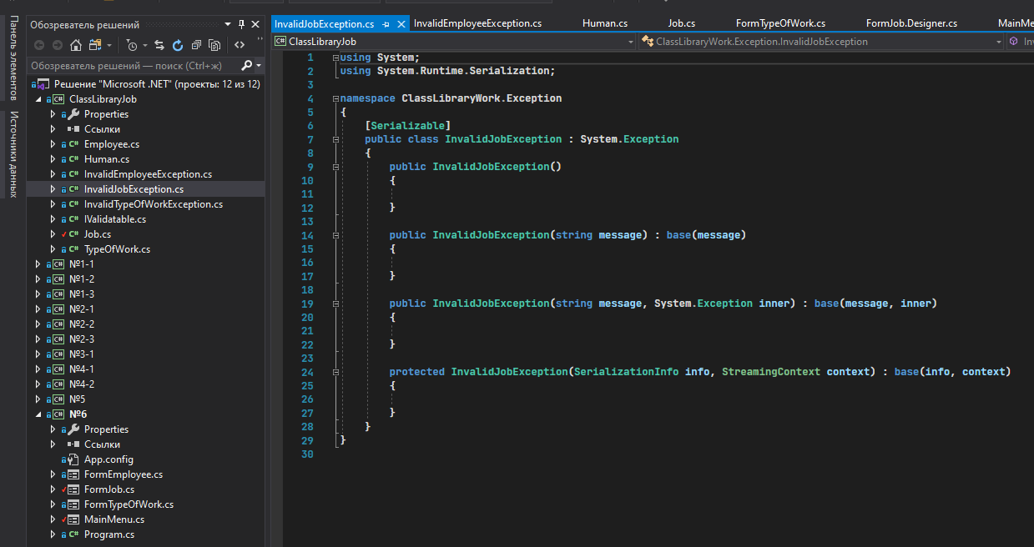Рис. 4. Добавьте описание событий добавления и удаления объектов коллекций.

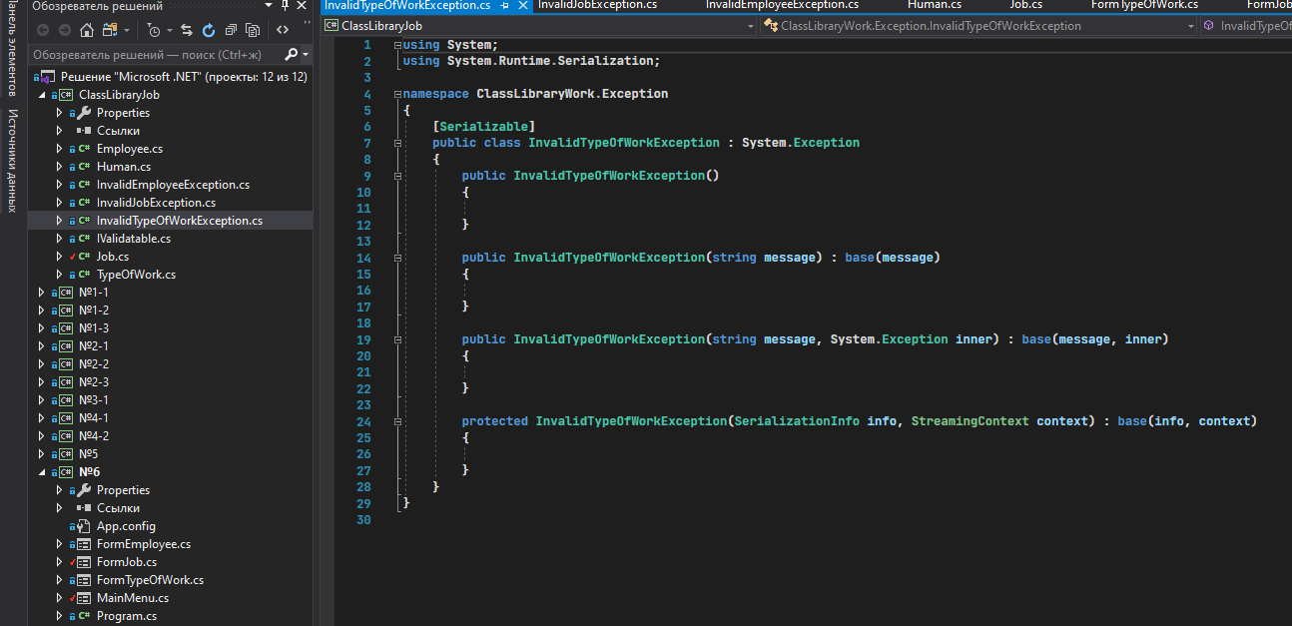

Рис. 5-7. Опишите классы исключений для каждого вида объектов, хранящихся в коллекциях.

.

Пункт 2

Листинг 1-3.

Внесите изменения в диалоговые и главную формы, позволяющие использовать единственный экземпляр каждой диалоговой формы при добавлении и редактировании соответствующей сущности. Для этого добавьте соответствующие приватные поля, переделайте публичные свойства и реализуйте только конструкторы диалоговых окон без параметров.

*FormEmployee.cs*

using System;

using System.Windows.Forms;

using ClassLibraryWork;

namespace _4_2

{

public partial class FormEmployee : Form

{

private Employee _employee;

public Employee Employee

{

get { return _employee; }

set

{

_employee = value;

textBoxFirstName.Text = Employee.FirstName;

textBoxLastName.Text = Employee.LastName;

textBoxPatronymic.Text = Employee.Patronymic;

numericUpDownSalary.Value = (decimal)Employee.Salary;

}

}

public FormEmployee()

{

InitializeComponent();

}

private void Employee_FormClosed(object sender, FormClosedEventArgs e)

{

}

private void buttonSaveEmployee_Click(object sender, EventArgs e)

{

_employee.FirstName = textBoxFirstName.Text;

_employee.LastName = textBoxLastName.Text;

_employee.Patronymic = textBoxPatronymic.Text;

_employee.Salary = (double)numericUpDownSalary.Value;

this.DialogResult = DialogResult.OK;

}

}

}

*FormTypeOfWork.cs*

using System;

using System.Windows.Forms;

using ClassLibraryWork;

namespace _4_2

{

public partial class FormTypeOfWork : Form

{

private TypeOfWork _typeOfWork;

public TypeOfWork TypeOfWork

{

get { return _typeOfWork; }

set

{

_typeOfWork = value;

numericUpDownPayBayDay.Value = _typeOfWork.PaymentPerDay;

textBoxDescription.Text = _typeOfWork.Description;

}

}

public FormTypeOfWork()

{

InitializeComponent();

}

private void Employee_FormClosed(object sender, FormClosedEventArgs e)

{

}

private void buttonSaveTypeOfWork_Click(object sender, EventArgs e)

{

_typeOfWork.PaymentPerDay = (int)numericUpDownPayBayDay.Value;

_typeOfWork.Description = textBoxDescription.Text;

this.DialogResult = DialogResult.OK;

}

}

}

Пункт 3

Листинг 4

В третьем классе в конструкторе добавьте подключение к событиям добавления и удаления объектов первых двух классов. Реализуйте соответствующие обработчики событий.

*FormJob.cs*

using System;

using System.Windows.Forms;

using ClassLibraryWork;

namespace _4_2

{

public partial class FormJob : Form

{

private Job _job;

public Job Job

{

get { return _job; }

set

{

_job = value;

comboBoxEmployee.SelectedItem = _job.Worker;

comboBoxTypeOfWork.SelectedItem = _job.Position;

}

}

private readonly Human _human = Human.Instance;

public FormJob()

{

InitializeComponent();

_human.EmployeeAdded += _human_EmployeeAdded;

_human.EmployeeRemoved += _human_EmployeeRemoved;

_human.TypeOfWorkAdded += _human_TypeOfWorkAdded;

_human.TypeOfWorkRemoved += _human_TypeOfWorkRemoved;

foreach (var employee in _human.Employees)

{

comboBoxEmployee.Items.Add(employee);

}

foreach (var typeOfWork in _human.TypeOfWorks)

{

comboBoxTypeOfWork.Items.Add(typeOfWork);

}

}

private void _human_TypeOfWorkRemoved(object sender, EventArgs e)

{

int key = (int)sender;

for (int i = 0; i < comboBoxTypeOfWork.Items.Count; i++)

{

var typeOfWork = comboBoxTypeOfWork.Items[i] as TypeOfWork;

if (typeOfWork?.TypeOfWorkId == key)

{

comboBoxTypeOfWork.Items.RemoveAt(i);

break;

}

}

}

private void _human_TypeOfWorkAdded(object sender, EventArgs e)

{

comboBoxTypeOfWork.Items.Add(sender);

}

private void _human_EmployeeRemoved(object sender, EventArgs e)

{

int key = (int)sender;

for (int i = 0; i <

comboBoxEmployee.Items.Count; i++)

{

var employee = comboBoxEmployee.Items[i] as Employee;

if (employee?.EmployeeId == key)

{

comboBoxEmployee.Items.RemoveAt(i);

break;

}

}

}

private void _human_EmployeeAdded(object sender, EventArgs e)

{

comboBoxEmployee.Items.Add(sender);

}

private void buttonSaveJob_Click(object sender, EventArgs e)

{

_job.Worker = comboBoxEmployee.SelectedItem as Employee;

_job.Position = comboBoxTypeOfWork.SelectedItem as TypeOfWork;

this.DialogResult = DialogResult.OK;

}

}

}

Пункт 4-7

В пунктах 4-7 все изменения затрагивают главную форму. Представлен ниже полный листинг MainForm.cs.

Листинг 5

MainMenu.cs

using System;

using ClassLibraryWork;

using System.Windows.Forms;

namespace _4_2

{

public partial class MainMenu : Form

{

private readonly Human _human = Human.Instance;

readonly FormEmployee _formEmployee = new FormEmployee();

readonly FormTypeOfWork _formTypeOfWork = new FormTypeOfWork();

readonly FormJob _formJob = new FormJob();

public MainMenu()

{

InitializeComponent();

_human.EmployeeAdded += _human_EmployeeAdded;

_human.EmployeeRemoved += _human_EmployeeRemoved;

_human.TypeOfWorkAdded += _human_TypeOfWorkAdded;

_human.TypeOfWorkRemoved += _human_TypeOfWorkRemoved;

_human.JobAdded += _human_JobAdded;

_human.JobRemoved += _human_JobRemoved;

}

private void _human_JobRemoved(object sender, EventArgs e)

{

var job = sender as Job;

for (int i = 0; i < listViewJob.Items.Count; i++)

{

if ((Job)listViewJob.Items[i].Tag == job)

{

listViewJob.Items.RemoveAt(i);

break;

}

}

}

private void _human_TypeOfWorkRemoved(object sender, EventArgs e)

{

var typeOfWorkId = (int)sender;

for (int i = 0; i < listViewTypeOfWork.Items.Count; i++)

{

if(((TypeOfWork)listViewTypeOfWork.Items[i].Tag).TypeOfWorkId == typeOfWorkId)

{

listViewTypeOfWork.Items.RemoveAt(i);

break;

}

}

}

private void _human_EmployeeRemoved(object sender, EventArgs e)

{

var employeeId = (int)sender;

for (int i = 0; i < listViewEmployee.Items.Count; i++)

{

if(((Employee)listViewEmployee.Items[i].Tag).EmployeeId == employeeId)

{

listViewEmployee.Items.RemoveAt(i);

break;

}

}

}

private void _human_JobAdded(object sender, EventArgs e)

{

var job = sender as Job;

if (job != null)

{

var listViewItem = new ListViewItem

{

Tag = job,

Text = job.Worker.ToString()

};

listViewItem.SubItems.Add(job.Position.ToString());

listViewJob.Items.Add(listViewItem);

}

}

private void _human_TypeOfWorkAdded(object sender, EventArgs e)

{

var typeOfWork = sender as TypeOfWork;

if (typeOfWork != null)

{

var listViewItem = new ListViewItem

{

Tag = typeOfWork,

Text = typeOfWork.TypeOfWorkId.ToString()

};

listViewItem.SubItems.Add(typeOfWork.PaymentPerDay.ToString());

listViewItem.SubItems.Add(typeOfWork.Description.ToString());

listViewTypeOfWork.Items.Add(listViewItem);

}

}

private void _human_EmployeeAdded(object sender, EventArgs e)

{

var employee = sender as Employee;

if (employee != null)

{

var listViewItem = new ListViewItem

{

Tag = employee,

Text = employee.EmployeeId.ToString()

};

listViewItem.SubItems.Add(employee.ToString());

listViewItem.SubItems.Add(employee.Salary.ToString());

listViewEmployee.Items.Add(listViewItem);

}

}

private void addToolStripMenuItem_Click(object sender, EventArgs e)

{

var employee = new Employee();

_formEmployee.Employee = employee;

if (_formEmployee.ShowDialog() == DialogResult.OK)

{

try

{

_human.AddEmployee(employee);

}

catch (Exception exception)

{

MessageBox.Show(exception.Message);

}

}

}

private void editToolStripMenuItem_Click(object sender, EventArgs e)

{

try

{

var employee = listViewEmployee.SelectedItems[0].Tag as Employee;

_formEmployee.Employee = employee;

if (_formEmployee.ShowDialog() == DialogResult.OK)

{

listViewEmployee.SelectedItems[0].Text = _formEmployee.Employee.EmployeeId.ToString();

listViewEmployee.SelectedItems[0].SubItems[1].Text = _formEmployee.Employee.ToString();

listViewEmployee.SelectedItems[0].SubItems[2].Text = _formEmployee.Employee.Salary.ToString();

}

}

catch (Exception)

{

MessageBox.Show("Не выбрана строка с сотрудником");

}

}

private void addToolStripMenuItem1_Click(object sender, EventArgs e)

{

var typeOfWork = new TypeOfWork();

_formTypeOfWork.TypeOfWork = typeOfWork;

if (_formTypeOfWork.ShowDialog() == DialogResult.OK)

{

try

{

_human.AddTypeOfWork(typeOfWork);

}

catch (Exception exception)

{

MessageBox.Show(exception.Message);

}

}

}

private void editToolStripMenuItem1_Click(object sender, EventArgs e)

{

try

{

var typeOfWork = listViewTypeOfWork.SelectedItems[0].Tag as TypeOfWork;

_formTypeOfWork.TypeOfWork = typeOfWork;

if (_formTypeOfWork.ShowDialog() == DialogResult.OK)

{

listViewTypeOfWork.SelectedItems[0].Text = _formTypeOfWork.TypeOfWork.TypeOfWorkId.ToString();

listViewTypeOfWork.SelectedItems[0].SubItems[1].Text = _formTypeOfWork.TypeOfWork.PaymentPerDay.ToString();

listViewTypeOfWork.SelectedItems[0].SubItems[2].Text = _formTypeOfWork.TypeOfWork.Description.ToString();

}

}

catch (Exception)

{

MessageBox.Show("Не выбрана строка с видом работы");

}

}

private void addToolStripMenuItem_Click_1(object sender, EventArgs e)

{

var job = new Job();

_formJob.Job = job;

if (_formJob.ShowDialog() == DialogResult.OK)

{

try

{

_human.AddJob(job);

}

catch (Exception exception)

{

MessageBox.Show(exception.Message);

}

}

}

private void editToolStripMenuItem2_Click(object sender, EventArgs e)

{

try

{

var job = listViewJob.SelectedItems[0].Tag as Job;

_formJob.Job = job;

if (_formJob.ShowDialog() == DialogResult.OK)

{

job = _formJob.Job;

var listViewItem = listViewJob.SelectedItems[0];

listViewItem.Text = job.Worker.ToString();

listViewItem.SubItems[1].Text = job.Position.ToString();

}

}

catch (Exception)

{

MessageBox.Show("Не выбрана строка с работой");

}

}

private void exitToolStripMenuItem_Click(object sender, EventArgs e)

{

Application.Exit();

}

private void listViewEmployee_KeyUp(object sender, KeyEventArgs e)

{

if (e.KeyCode == Keys.Delete)

{

try

{

var employee = listViewEmployee.SelectedItems[0].Tag as Employee;

if (employee != null)

{

_human.RemoveEmployee(employee.EmployeeId);

}

}

catch (Exception)

{

MessageBox.Show("Не выбрана строка с сотрудником");

}

}

}

private void listViewJob_KeyUp(object sender, KeyEventArgs e)

{

if (e.KeyCode == Keys.Delete)

{

try

{

var Job = listViewJob.SelectedItems[0].Tag as Job;

if (Job != null)

{

_human.RemoveJob(Job);

}

}

catch (Exception)

{

MessageBox.Show("Не выбрана строка с работой");

}

}

}

private void listViewTypeOfWork_KeyUp(object sender, KeyEventArgs e)

{

if (e.KeyCode == Keys.Delete)

{

try

{

var typeOfWork = listViewTypeOfWork.SelectedItems[0].Tag as TypeOfWork;

if (typeOfWork != null)

{

_human.RemoveTypeOfWork(typeOfWork.TypeOfWorkId);

}

}

catch (Exception)

{

MessageBox.Show("Не выбрана строка с видом работы");

}

}

}

}

}

Ссылка на GitHub на проект:

Cссылка на скачивание архива с выполненными 1-5 лабораторными работами: